Федеральное государственное автономное образовательное учреждение высшего образования
Национальный исследовательский университет ИТМО

Факультет программной инженерии
и компьютерной техники

Отчет по лабораторной работе №4
по дисциплине
Базы данных
вариант № 9111110

Выполнил:
Студент группы P3107
Пшеничников Артём Дмитриевич
Преподаватель:
Байрамова Хумай Бахруз Кызы

1. Содержание:
Оглавление
1. Содержание: 2
2. Задание к лабораторной работе. 3
3. Выполнение работы. 4
3.1 Запросы: 4
3.2 Индексы: 5
3.3 Планы выполнения запросов: 7
3.4 EXPLAIN ANALYZE: 10
4. Вывод. 12

2. Задание к лабораторной работе.
Составить запросы на языке SQL (пункты 1-2).
Для каждого запроса предложить индексы, добавление которых уменьшит время выполнения запроса (указать таблицы/атрибуты, для которых нужно добавить индексы, написать тип индекса; объяснить, почему добавление индекса будет полезным для данного запроса).
Для запросов 1-2 необходимо составить возможные планы выполнения запросов. Планы составляются на основании предположения, что в таблицах отсутствуют индексы. Из составленных планов необходимо выбрать оптимальный и объяснить свой выбор.
Изменятся ли планы при добавлении индекса и как?
Для запросов 1-2 необходимо добавить в отчет вывод команды EXPLAIN ANALYZE [запрос]
Подробные ответы на все вышеперечисленные вопросы должны присутствовать в отчете (планы выполнения запросов должны быть нарисованы, ответы на вопросы - представлены в текстовом виде).
- Сделать запрос для получения атрибутов из указанных таблиц, применив фильтры по указанным условиям:
Таблицы: Н_ЛЮДИ, Н_СЕССИЯ.
Вывести атрибуты: Н_ЛЮДИ.ИМЯ, Н_СЕССИЯ.ИД.
Фильтры (AND):
a) Н_ЛЮДИ.ОТЧЕСТВО < Владимирович.
b) Н_СЕССИЯ.ДАТА > 2002-01-04.
Вид соединения: RIGHT JOIN.
- Сделать запрос для получения атрибутов из указанных таблиц, применив фильтры по указанным условиям:
Таблицы: Н_ЛЮДИ, Н_ОБУЧЕНИЯ, Н_УЧЕНИКИ.
Вывести атрибуты: Н_ЛЮДИ.ИД, Н_ОБУЧЕНИЯ.НЗК, Н_УЧЕНИКИ.ГРУППА.
Фильтры: (AND)
a) Н_ЛЮДИ.ФАМИЛИЯ < Ёлкин.
b) Н_ОБУЧЕНИЯ.ЧЛВК_ИД < 163276.
c) Н_УЧЕНИКИ.ГРУППА = 1100.
Вид соединения: LEFT JOIN.

3. Выполнение работы.

3.1 Запросы:
--1 запрос—-

SELECT
"Н_ЛЮДИ"."ИМЯ",
"Н_СЕССИЯ"."ИД"
FROM
"Н_ЛЮДИ"
RIGHT JOIN
"Н_СЕССИЯ"
ON "Н_ЛЮДИ"."ИД" = "Н_СЕССИЯ"."ЧЛВК_ИД"
WHERE
"Н_ЛЮДИ"."ОТЧЕСТВО" < 'Владимирович'
AND "Н_СЕССИЯ"."ДАТА" > '2002-01-04';

--2 запрос--

SELECT
"Н_ЛЮДИ"."ИД",
"Н_ОБУЧЕНИЯ"."НЗК",
"Н_УЧЕНИКИ"."ГРУППА"
FROM
"Н_ЛЮДИ"
LEFT JOIN
"Н_ОБУЧЕНИЯ" ON "Н_ЛЮДИ"."ИД" = "Н_ОБУЧЕНИЯ"."ЧЛВК_ИД"
LEFT JOIN
"Н_УЧЕНИКИ" ON "Н_ОБУЧЕНИЯ"."ЧЛВК_ИД" = "Н_УЧЕНИКИ"."ЧЛВК_ИД" AND "Н_ОБУЧЕНИЯ"."ВИД_ОБУЧ_ИД" = "Н_УЧЕНИКИ"."ВИД_ОБУЧ_ИД"
WHERE
"Н_ЛЮДИ"."ФАМИЛИЯ" < 'Ёлкин'
AND "Н_ОБУЧЕНИЯ"."ЧЛВК_ИД" < 163276
AND CAST("Н_УЧЕНИКИ"."ГРУППА" AS INTEGER) = 1100;

3.2 Индексы:
Запрос 1:
Таблица Н_ЛЮДИ:
ИД – это первичный ключ, т.к. n_distinct = -1.0 (из таблицы pg_stats), он автоматически индексируется – т.е. дополнительный индекс не нужен.
Для ОТЧЕСТВО: n_distinct = 353 – 353 уникальных значения, при этом в таблице 5118 строк (частота повторения ~14,5 – средняя селективность), из-за этого индекс будет не сильно эффективнее полного сканирования, значение correlation = 0.033897664 – значит строки практически не отсортированы (не связаны с физическим порядком строк на диске), следовательно, при добавлении индекса эффективность диапазонного поиска почти не возрастёт. Индекс B-tree был бы полезен, если бы требовалось найти точные совпадения, несмотря на низкую корреляцию.

Таблица Н_СЕССИЯ:
ЧЛВК_ИД – внешний ключ, n_distinct = 180 – 180 уникальных значений, в таблице 3752 строк, (частота повторения ~20 – средняя селективность), следовательно, индекс будет полезен при точном поиске, что и используется в JOIN.
Для ДАТА n_distinct = -0.1369936 — около ~13.7% значений уникальны. Но т.к. строк с значением '2002-01-04' всего 7 и еще значение correlation = ~0.6, то индекс B-tree будет эффективен, кроме того фильтр "Н_СЕССИЯ"."ДАТА" = '2002-01-04' — это условие равенства. Индекс B-tree позволяет базе данных сразу перейти к строкам с этой датой, сокращая время сканирования.

Запрос 2:
Таблица Н_ЛЮДИ:
ИД – уже рассмотрено
Для ФАМИЛИЯ n_distinct = -0.7317311, значит ~73% значений уникальны, значение correlation = -0.031050345 – значит строки плохо отсортированы, следовательно можно эффективно использовать индекс B-tree, т.к. фильтр "Н_ЛЮДИ"."ФАМИЛИЯ" < 'Ёлкин' представляет собой условие диапазона. Индекс B-tree эффективно обрабатывает <, >, = и т.д., позволяя быстро найти строки, где фамилия предшествует 'Ёлкин' в алфавитном порядке. Условие "Н_ЛЮДИ"."ФАМИЛИЯ" < 'Ёлкин' возвращает примерно 1/5 строк таблицы, это достаточно много, но индекс ещё можно назвать эффективным (эффективен при 10-15% возвращаемых данных)
Таблица Н_ОБУЧЕНИЯ:
Для ЧЛВК_ИД (диапазонный поиск (<) и точное совпадение (=)) n_distinct = -0.98705435, значит ~99% значений уникальны, это очень высокая селективность, индексы полезны, особенно если возвращается малая доля данных, значение correlation = 0.5974056, значит данные частично упорядочены, для условия диапазона это полезно. Можно признать индекс B-tree эффективным.
Для ВИД_ОБУЧ_ИД: n_distinct = 2 – значит в столбце всего два уникальных значения, если запрос фильтрует только по одному значению – это низкая селективность correlation = 0.98725796, в столбце преимущественно встречается значение 2, запрос не содержит фильтра по этому полю, так как почти всегда встречается 1, индекс будет неэффективен.

Таблица Н_УЧЕНИКИ:
ЧЛВК_ИД – n_distinct = -0.2126035 – в таблице порядка 20000 строк, порядка 10% значений уникальны, correlation = 0.1493574 – корреляция слабая. Индекс поможет эффективнее найти связанные записи, при запросе с JOIN.
Для ВИД_ОБУЧ_ИД, ситуация аналогична ВИД_ОБУЧ_ИД в таблице Н_ОБУЧЕНИЯ
Для ГРУППА: n_distinct = 162, в таблице 23311 строк, в среднем каждое значение встречается 144 раза, то есть запрос вернёт примерно 0.3% таблицы, что достаточно мало, значит индекс эффективен. correlation = 0.15862723 – слабая положительная корреляция, индекс будет немного полезен при точном поиске.

3.3 Планы выполнения запросов:
Запрос 1:
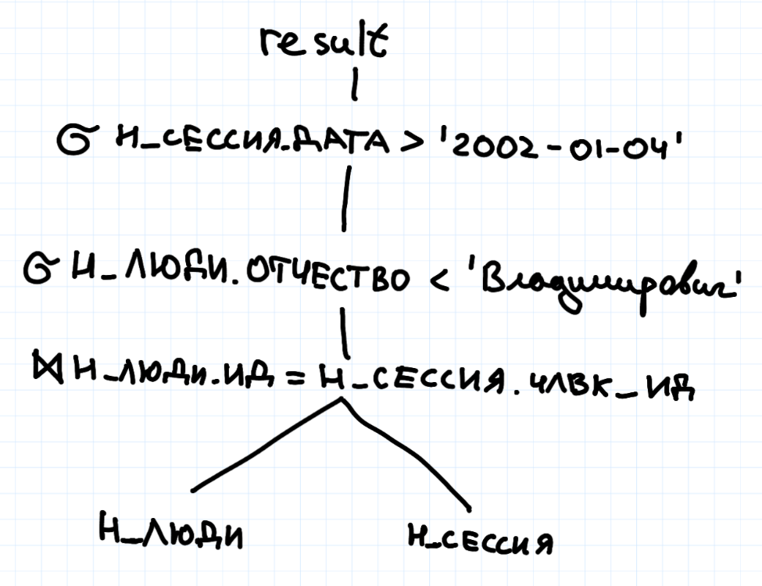
План №1
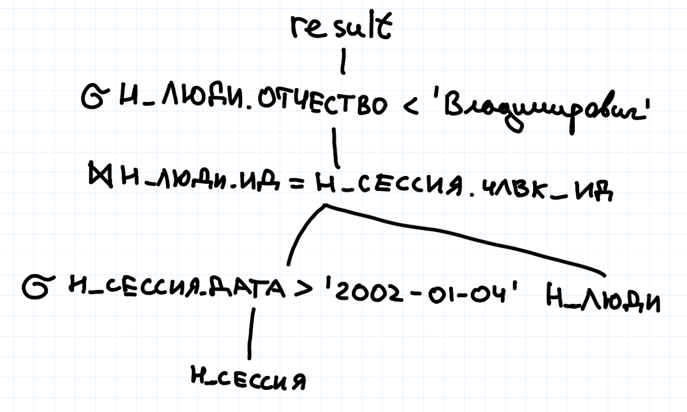
План №2
План №2 предпочтительнее, так как фильтр ДАТА = '2002-01-04' выбирает 7 строк, что сокращает объём данных для дальнейшего соединения, по сравнению с планом №1.
План 1: Индекс на Н_СЕССИЯ.ДАТА
Индекс ускорит поиск строк по условию ДАТА = '2002-01-04', а также соединение с Н_ЛЮДИ с фильтром по ОТЧЕСТВО через индекс.
План 2: Индекс на Н_СЕССИЯ.ЧЛВК_ИД
Индекс ускоряет соединение с Н_СЕССИЯ с фильтром по ДАТА.

Запрос 2:
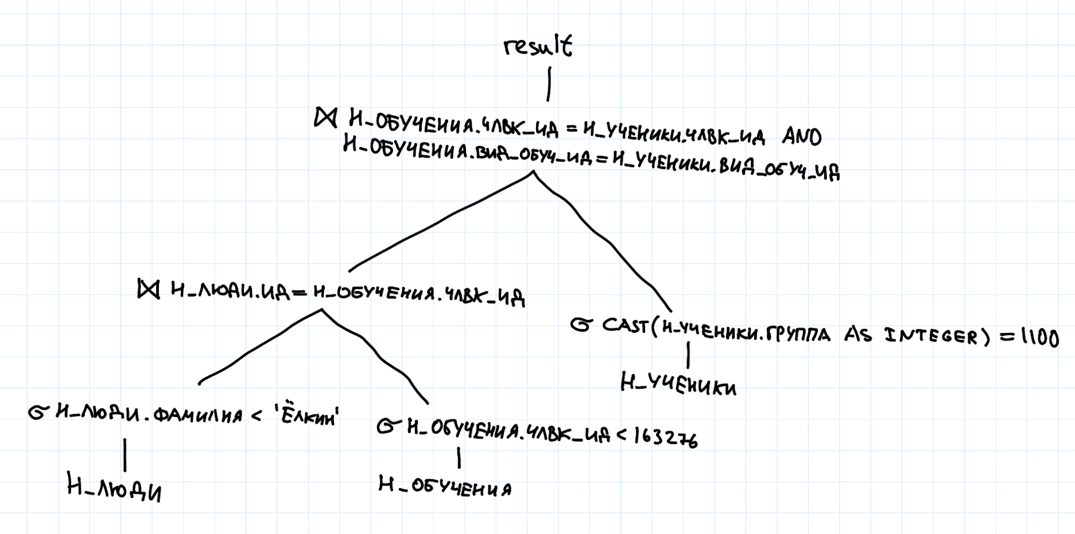
План №1
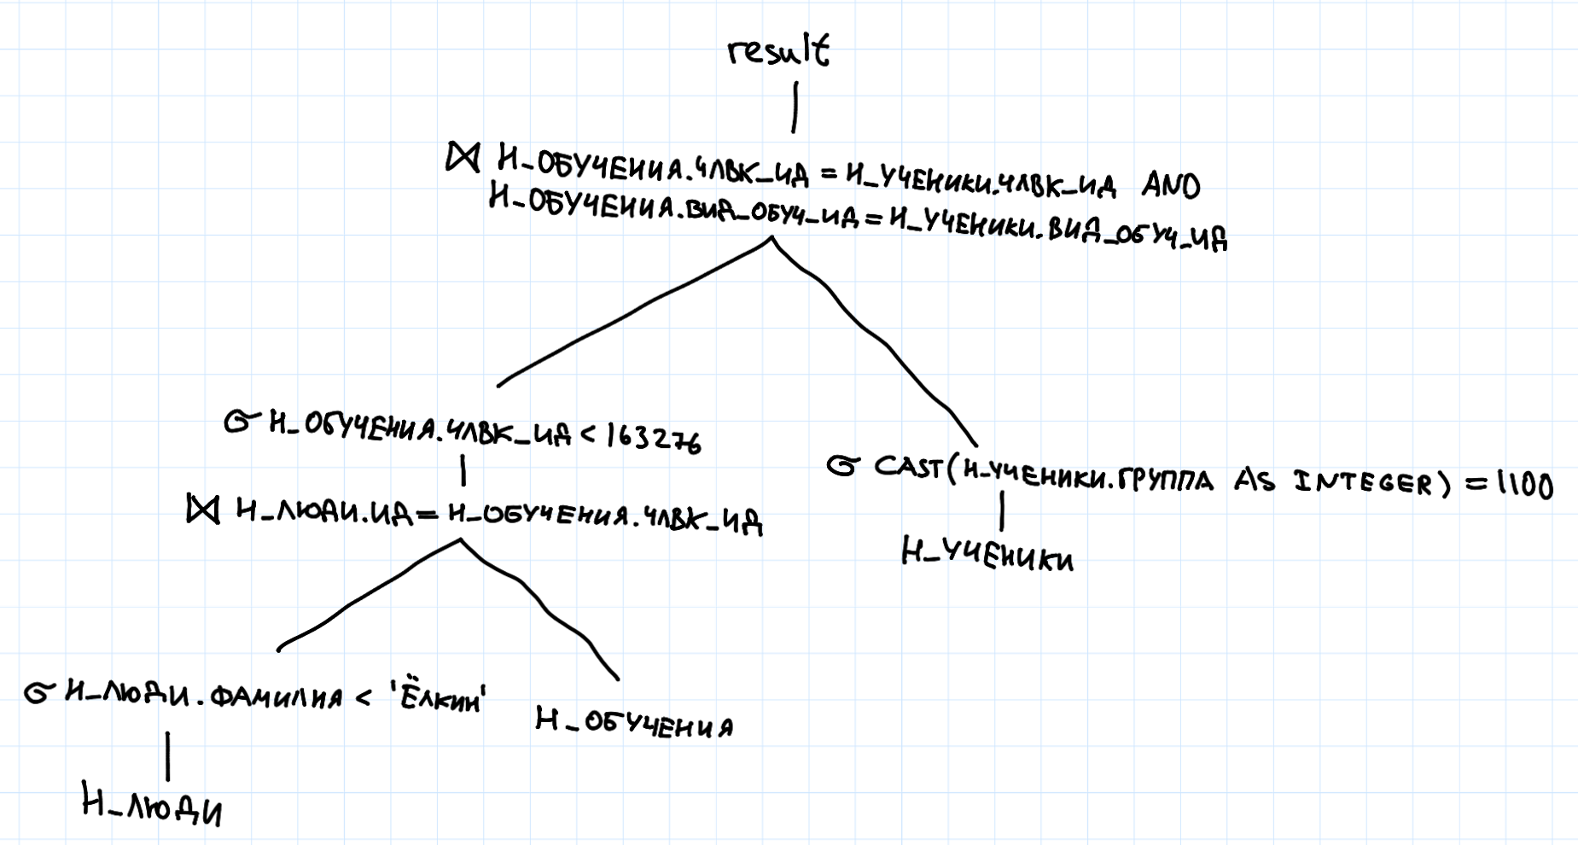
План №2
План №2 лучше, так как фильтр по ФАМИЛИЯ выбирает в 3 раза меньше строк, чем фильтр по ЧЛВК_ИД
select count(1) from "Н_УЧЕНИКИ" where CAST("Н_УЧЕНИКИ"."ГРУППА" AS INTEGER) = 1100; --1468 строк
select count(1) from "Н_ОБУЧЕНИЯ" where "Н_ОБУЧЕНИЯ"."ЧЛВК_ИД" < 163276; --5019 строк
select count(1) from "Н_ЛЮДИ" where "Н_ЛЮДИ"."ФАМИЛИЯ" < 'Ёлкин'; --1340 строк

План 1: Индексы на Н_УЧЕНИКИ.ЧЛВК_ИД и Н_ОБУЧЕНИЯ.ЧЛВК_ИД
Ускорит выборку строк по условию =.
План 2: можно также применить индекс на Н_ЛЮДИ.ФАМИЛИЯ
Ускорит выборку строк по условию <.

3.4 EXPLAIN ANALYZE:
Запрос №1
 | Query Plan
1 | Nested Loop (cost=0.29..283.14 rows=1249 width=17) (actual time=0.057..2.777 rows=1193 loops=1)
2 | -> Seq Scan on "Н_СЕССИЯ" (cost=0.00..117.90 rows=3447 width=8) (actual time=0.008..0.881 rows=3445 loops=1)
3 | Filter: ("ДАТА" > '2002-01-04 00:00:00'::timestamp without time zone)
4 | Rows Removed by Filter: 307
5 | -> Memoize (cost=0.29..0.45 rows=1 width=17) (actual time=0.000..0.000 rows=0 loops=3445)
6 | Cache Key: "Н_СЕССИЯ"."ЧЛВК_ИД"
7 | Cache Mode: logical
8 | Hits: 3267 Misses: 178 Evictions: 0 Overflows: 0 Memory Usage: 16kB
9 | -> Index Scan using "ЧЛВК_PK" on "Н_ЛЮДИ" (cost=0.28..0.44 rows=1 width=17) (actual time=0.003..0.003 rows=0 loops=178)
10 | Index Cond: ("ИД" = "Н_СЕССИЯ"."ЧЛВК_ИД")
11 | Filter: (("ОТЧЕСТВО")::text < 'Владимирович'::text)
12 | Rows Removed by Filter: 1
13 | Planning Time: 1.190 ms
14 | Execution Time: 2.917 ms

Для каждой строки из таблицы Н_СЕССИЯ, у которой "ДАТА" > '2002-01-04', происходит:
- Поиск соответствующего человека (Н_ЛЮДИ) по "ЧЛВК_ИД" через индекс;
- Отбрасываются строки, если ОТЧЕСТВО >= 'Владимирович';
- Результат сохраняется в кэш Memoize, чтобы повторно не делать Index Scan для одних и тех же ИД.

Запрос №2
 | Query Plan
1 | Nested Loop (cost=168.74..1169.19 rows=30 width=14) (actual time=1.307..7.123 rows=391 loops=1)
2 | Join Filter: ("Н_УЧЕНИКИ"."ВИД_ОБУЧ_ИД" = "Н_ОБУЧЕНИЯ"."ВИД_ОБУЧ_ИД")
3 | Rows Removed by Join Filter: 4
4 | -> Hash Join (cost=168.46..1152.71 rows=31 width=16) (actual time=1.295..6.206 rows=391 loops=1)
5 | Hash Cond: ("Н_УЧЕНИКИ"."ЧЛВК_ИД" = "Н_ЛЮДИ"."ИД")
6 | -> Seq Scan on "Н_УЧЕНИКИ" (cost=0.00..983.94 rows=117 width=12) (actual time=0.055..4.702 rows=1468 loops=1)
7 | Filter: (("ГРУППА")::integer = 1100)
8 | Rows Removed by Filter: 21843
9 | -> Hash (cost=151.60..151.60 rows=1349 width=4) (actual time=1.210..1.211 rows=1340 loops=1)
10 | Buckets: 2048 Batches: 1 Memory Usage: 64kB
11 | -> Bitmap Heap Scan on "Н_ЛЮДИ" (cost=34.74..151.60 rows=1349 width=4) (actual time=0.495..0.998 rows=1340 loops=1)
12 | Recheck Cond: (("ФАМИЛИЯ")::text < 'Ёлкин'::text)
13 | Heap Blocks: exact=100
14 | -> Bitmap Index Scan on "ФАМ_ЛЮД" (cost=0.00..34.40 rows=1349 width=0) (actual time=0.474..0.475 rows=1340 loops=1)
15 | Index Cond: (("ФАМИЛИЯ")::text < 'Ёлкин'::text)
16 | -> Index Scan using "ОБУЧ_ЧЛВК_FK_I" on "Н_ОБУЧЕНИЯ" (cost=0.28..0.52 rows=1 width=14) (actual time=0.002..0.002 rows=1 loops=391)
17 | Index Cond: (("ЧЛВК_ИД" = "Н_ЛЮДИ"."ИД") AND ("ЧЛВК_ИД" < 163276))
18 | Planning Time: 2.276 ms
19 | Execution Time: 7.260 ms

4. Вывод.
Я узнал, как анализировать статистику PostgreSQL через pg_stats, научился подбирать эффективные индексы для запросов, а также оценивать селективность, корреляцию, и анализировать планы выполнения запросов.

